软件系统综合课程设计——练习3
实验  名称 |  | 性能测试 |  |  |  | 成绩
姓 名 |  | 王昊宇 | 学号 | 2023112579 | 专业  班级 | 计算机科学与技术2023-02班
团队 |  | 34组 | 项目名称 |  | 零售物品智能识别系统
实验  地点 |  | 软件工程实验室（X7507/7508） |  |  | 日 期 |  | 2026年6月15日
实验目的 | （1）理解系统性能测试原理及性能指标。  （2）掌握性能测试方法及性能测试工具的使用；  （3）完成性能测试任务输出测试报告；
实验前提 | （1）掌握系统性能测试方法  （2）部署性能测试环境，如Jmeter部署  （3）熟悉性能测试工具的使用
实验收获 | 通过本次练习，我理解到性能测试要先定义场景和指标，再用工具模拟负载，最后结合响应时间、吞吐量、错误率和服务资源进行分析；本轮通过本地脚本真实完成了前端首页和后端健康检查的并发测试。

零售物品智能识别系统性能测试报告
一、项目与性能测试目标
项目名称：零售物品智能识别系统。本次性能测试选择管理员前端首页访问和Java后端健康检查作为代表场景，验证系统在轻量并发下的响应时间、吞吐量和错误率。
真实性说明：本机未发现JMeter安装，因此报告提供JMeter测试计划文件，并使用Python并发脚本完成可真实执行的性能测试。测试脚本已实际运行，结果见下文。

二、PDF知识点与性能测试思路
性能测试通过自动化工具模拟正常、峰值和异常负载，验证系统是否满足性能要求，并发现潜在瓶颈。广义性能测试包括负载测试、压力测试、容量测试、稳定性测试等。
本报告参考JMeter流程：制定性能目标、选择工具、设计测试场景、设置线程组和HTTP请求、收集聚合报告，再从响应时间、吞吐量、错误率和资源使用情况分析。
三、测试场景与目标
编号 | 场景 | 测试类型 | 负载设计 | 目标指标
PT-01 | 管理员前端首页 / | 基准测试 | 1并发，20次请求 | 错误率0%，P95 < 100ms
PT-02 | 管理员前端首页 / | 负载测试 | 5并发，100次请求 | 错误率0%，P95 < 150ms
PT-03 | 管理员前端首页 / | 压力测试 | 10并发，200次请求 | 错误率0%，P95 < 250ms
PT-04 | Java后端 /actuator/health | 诊断测试 | 5并发，50次请求 | 接口可达，错误率0%，P95 < 150ms

四、测试环境
类别 | 配置
系统运行环境 | Windows，Java 21，Spring Boot 3.3.5，Tomcat内嵌服务；管理员前端使用Vue3/Vite。
测试机环境 | 本机执行，使用项目内 apache-maven-3.9.14、node-v24.14.1-win-x64、Python运行脚本。
服务端口 | 前端Vite: 127.0.0.1:18849；后端Spring Boot: 127.0.0.1:18090。
工具 | JMeter测试计划文件 + Python ThreadPoolExecutor性能脚本；JMeter未安装，未执行GUI聚合报告。
测试数据 | 前端首页静态资源；后端Actuator健康检查接口。

五、性能指标要求
指标 | 定义 | 本次阈值
响应时间Avg | 所有请求平均耗时 | 前端负载场景 < 80ms，后端诊断 < 80ms
P95响应时间 | 95%请求可在该时间内完成 | 前端压力场景 < 250ms，后端诊断 < 150ms
吞吐量 | 单位时间处理请求数 | 前端10并发场景 > 100 req/s
错误率 | 非预期状态码或请求失败比例 | 所有场景 0%
资源利用率 | CPU、内存、DB连接等资源占用 | 本轮未接入监控，作为后续JMeter/系统监控项

六、测试方案设计
JMeter方案：创建测试计划，配置用户变量frontendHost/frontendPort/backendHost/backendPort；创建两个线程组，分别访问管理员前端首页和后端健康检查；添加HTTP请求取样器和聚合报告监听器；根据负载目标调整线程数、Ramp-Up和持续时间。
本轮可执行脚本方案：脚本自动启动Vite和Spring Boot，等待HTTP可达后，使用线程池并发请求，统计成功数、错误率、平均响应时间、P95和吞吐量。
七、测试结果展示
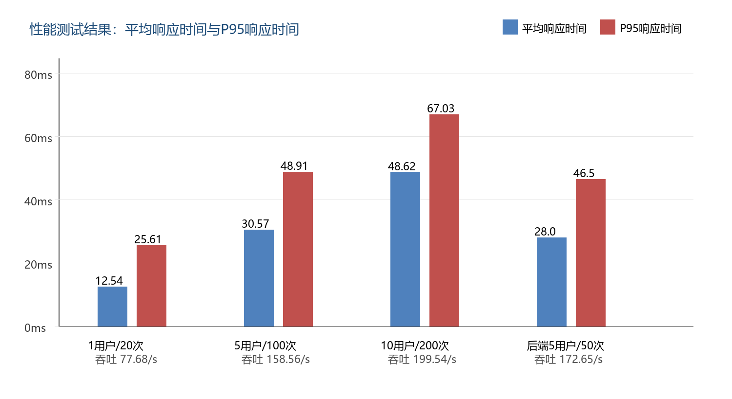
场景 | 并发 | 样本 | 成功 | 错误率 | Avg(ms) | P95(ms) | 吞吐(req/s) | 状态码
frontend-home-baseline | 1 | 20 | 20 | 0.0% | 12.54 | 25.61 | 77.68 | 200:20
frontend-home-load | 5 | 100 | 100 | 0.0% | 30.57 | 48.91 | 158.56 | 200:100
frontend-home-pressure | 10 | 200 | 200 | 0.0% | 48.62 | 67.03 | 199.54 | 200:200
backend-health-diagnostic | 5 | 50 | 50 | 0.0% | 28.00 | 46.50 | 172.65 | 200:50

本轮真实输出：
MODULE=performance-smoke
TIME=2026-06-15 14:32:46
WAIT | frontend | True
WAIT | backend | True
RESULT | frontend-home-baseline | users=1 | samples=20 | success=20 | error_rate=0.0% | avg=12.54ms | p95=25.61ms | throughput=77.68/s | statuses={'200': 20}
RESULT | frontend-home-load | users=5 | samples=100 | success=100 | error_rate=0.0% | avg=30.57ms | p95=48.91ms | throughput=158.56/s | statuses={'200': 100}
RESULT | frontend-home-pressure | users=10 | samples=200 | success=200 | error_rate=0.0% | avg=48.62ms | p95=67.03ms | throughput=199.54/s | statuses={'200': 200}
RESULT | backend-health-diagnostic | users=5 | samples=50 | success=50 | error_rate=0.0% | avg=28.0ms | p95=46.5ms | throughput=172.65/s | statuses={'200': 50}
八、测试结果分析
响应时间分析：前端首页从1并发到10并发，P95由25.61ms上升到67.03ms，增长平稳，未超过250ms目标。后端健康检查P95为46.50ms，说明健康检查接口在当前轻量负载下可快速响应。
吞吐量分析：前端首页10并发场景吞吐量为199.54 req/s，超过本次100 req/s目标；5并发后端健康检查吞吐量为172.65 req/s。
错误率分析：四个场景均为0.0%，状态码均为200，说明本轮测试中前端服务和后端健康检查未出现请求失败。
资源利用率分析：本轮未接入CPU、内存、数据库连接池等监控，因此不能据此判断真实生产容量；后续应结合JMeter、系统监控和数据库监控补充。
九、优化方案
观察点 | 风险 | 优化建议
前端首页 | Vite开发服务器性能不能代表生产Nginx/静态部署性能。 | 补充生产构建后的静态资源测试，启用gzip/br压缩和缓存策略。
后端健康检查 | 健康检查接口轻量，不能代表登录、商品查询、下单等数据库场景。 | 补充登录、商品列表、订单创建等JMeter接口脚本，并准备稳定测试数据。
资源监控 | 未采集CPU、内存、连接池、GC等指标。 | 使用JConsole/VisualVM/Windows性能监视器或Prometheus采集资源数据。
容量评估 | 本轮并发规模较小，不能推出系统上限。 | 逐步提升并发数，记录拐点，开展容量测试和稳定性测试。

十、不同性能测试观测点对比
测试类型 | 关注点 | 典型负载方式 | 本项目适用场景
负载测试 | 正常业务负载下性能是否达标 | 逐步增加并发到目标用户数 | 管理员首页、商品列表、订单查询
压力测试 | 峰值或异常高负载下的稳定性 | 超过目标并发，观察错误率和恢复能力 | 秒杀式商品识别、集中下单
容量测试 | 系统最大可承载用户/数据规模 | 持续增加用户数和数据量直到拐点 | 商品库扩容、订单数据增长
稳定性测试 | 长时间运行是否有泄漏或性能下降 | 较高负载持续数小时 | 摄像头巡检、AI识别调度

十一、脚本与JMeter计划
JMeter测试计划文件：D:\Project\real-test-scripts\retail-performance-test-plan.jmx
本地性能脚本：D:\Project\real-test-scripts\performance_smoke.py
性能脚本核心代码摘录：
import json
import statistics
import subprocess
import time
import urllib.error
import urllib.request
from concurrent.futures import ThreadPoolExecutor, as_completed
from pathlib import Path

ROOT = Path(__file__).resolve().parents[1]
NPM = ROOT / "node-v24.14.1-win-x64" / "npm.cmd"
MVN = ROOT / "apache-maven-3.9.14" / "bin" / "mvn.cmd"
ADMIN_DIR = ROOT / "retail" / "retail-admin-pro"
SERVER_DIR = ROOT / "retail" / "retail-server"
LOG_DIR = ROOT / ".codex-runtime" / "real-test-logs"
LOG_DIR.mkdir(parents=True, exist_ok=True)

def start_process(args, cwd, stdout_name, stderr_name):
stdout = (LOG_DIR / stdout_name).open("w", encoding="utf-8", errors="ignore")
stderr = (LOG_DIR / stderr_name).open("w", encoding="utf-8", errors="ignore")
flags = getattr(subprocess, "CREATE_NO_WINDOW", 0)
return subprocess.Popen(args, cwd=str(cwd), stdout=stdout, stderr=stderr, creationflags=flags)

def wait_http(url, timeout=60):
deadline = time.time() + timeout
while time.time() < deadline:
status, _, _ = request_once(url)
if status is not None:
return True
time.sleep(0.5)
return False

def request_once(url, method="GET", body=None):
data = None
headers = {}
if body is not None:
data = json.dumps(body).encode("utf-8")
headers["Content-Type"] = "application/json"
req = urllib.request.Request(url, data=data, headers=headers, method=method)
start = time.perf_counter()
try:
with urllib.request.urlopen(req, timeout=10) as response:
content = response.read(512)
return response.status, time.perf_counter() - start, content.decode("utf-8", errors="ignore")
except urllib.error.HTTPError as exc:
content = exc.read(512)
return exc.code, time.perf_counter() - start, content.decode("utf-8", errors="ignore")
except Exception as exc:
return None, time.perf_counter() - start, str(exc)

def percentile(values, pct):
if not values:
return 0
ordered = sorted(values)
index = min(len(ordered) - 1, max(0, round((pct / 100) * (len(ordered) - 1))))
return ordered[index]

def run_load(name, url, users, total, expected_status=200, method="GET", body=None):
start = time.perf_counter()
results = []
with ThreadPoolExecutor(max_workers=users) as pool:
futures = [pool.submit(request_once, url, method, body) for _ in range(total)]
for future in as_completed(futures):
results.append(future.result())
elapsed = time.perf_counter() - start
latencies = [item[1] * 1000 for item in results if item[1] is not None]
ok = [item for item in results if item[0] == expected_status]
statuses = {}
for status, _, _ in results:
statuses[str(status)] = statuses.get(str(status), 0) + 1
return {
"scene": name,
"url": url,
"users": users,
"samples": total,
"expected_status": expected_status,
"success": len(ok),
"error_rate": round((total - len(ok)) / total * 100, 2),
"avg_ms": round(statistics.mean(latencies), 2) if latencies else 0,
"p95_ms": round(percentile(latencies, 95), 2),
"throughput_req_s": round(total / elapsed, 2) if elapsed else 0,
"statuses": statuses,
}

def print_result(item):
print(
"RESULT | {scene} | users={users} | samples={samples} | success={success} | "
"error_rate={error_rate}% | avg={avg_ms}ms | p95={p95_ms}ms | throughput={throughput_req_s}/s | statuses={statuses}".format(
**item
)
)

def main():
print("MODULE=performance-smoke")
print("TIME=" + time.strftime("%Y-%m-%d %H:%M:%S"))

vite_port = 18849
spring_port = 18090
vite = start_process(
[str(NPM), "run", "dev", "--", "--host", "127.0.0.1", "--port", str(vite_port), "--strictPort"],
ADMIN_DIR,
"perf-vite-out.log",
"perf-vite-err.log",
)
spring = start_process(
[str(MVN), "spring-boot:run", f"-Dspring-boot.run.arguments=--server.port={spring_port}"],
SERVER_DIR,
"perf-spring-out.log",
"perf-spring-err.log",
)

try:
frontend_url = f"http://127.0.0.1:{vite_port}/"
backend_health = f"http://127.0.0.1:{spring_port}/actuator/health"
print("WAIT | frontend | " + str(wait_http(frontend_url, timeout=45)))
print("WAIT | backend | " + str(wait_http(backend_health, timeout=90)))

scenarios = [
("frontend-home-baseline", frontend_url, 1, 20, 200),
("frontend-home-load", frontend_url, 5, 100, 200),
("frontend-home-pressure", frontend_url, 10, 200, 200),
("backend-health-diagnostic", backend_health, 5, 50, 200),
]
for name, url, users, total, expected in scenarios:
item = run_load(name, url, users, total, expected)
print_result(item)
finally:
for process in (vite, spring):
process.terminate()
time.sleep(1)
for process in (vite, spring):
if process.poll() is None:
process.kill()

if __name__ == "__main__":
main()

